BUURTBABBEL BOEKT
Denk samen met ons en je buren na over de toekomst van Boekt Centrum!
Hoe gebruiken we Boekt Centrum? Hoe ervaren we Boekt Centrum?
Wat hebben we nodig in Boekt Centrum? Welke toekomst zie je voor het centrum van Boekt?
Het centrum van Boekt zal er binnen enkele jaren anders uitzien. Boekt krijgt een volwaardige dorpskern met specifieke aandacht voor verkeersveiligheid. Het lokaal gemeentebestuur stelde het ontwerpplan van de dorpskernherwaardering reeds voor aan de buurtbewoners
(www.heusden-zolder.be/een-nieuwe-dorpskern-voor-boekt).
Dit brengt heel wat veranderingen teweeg in het centrum van Boekt, zoals aangetoond op onderstaande foto’s. Het centrum van Boekt zal hierdoor een ander uitzicht krijgen. De Werkgroep Dorpskern 2.0 en de Dorpsraad Boekt wil daarom graag de inwoners betrekken om de noden, belangen en ideeën te verzamelen, meer bepaald voor de zone tegenover het buurthuis ‘Den Ubbel. Zie plan achterzijde.
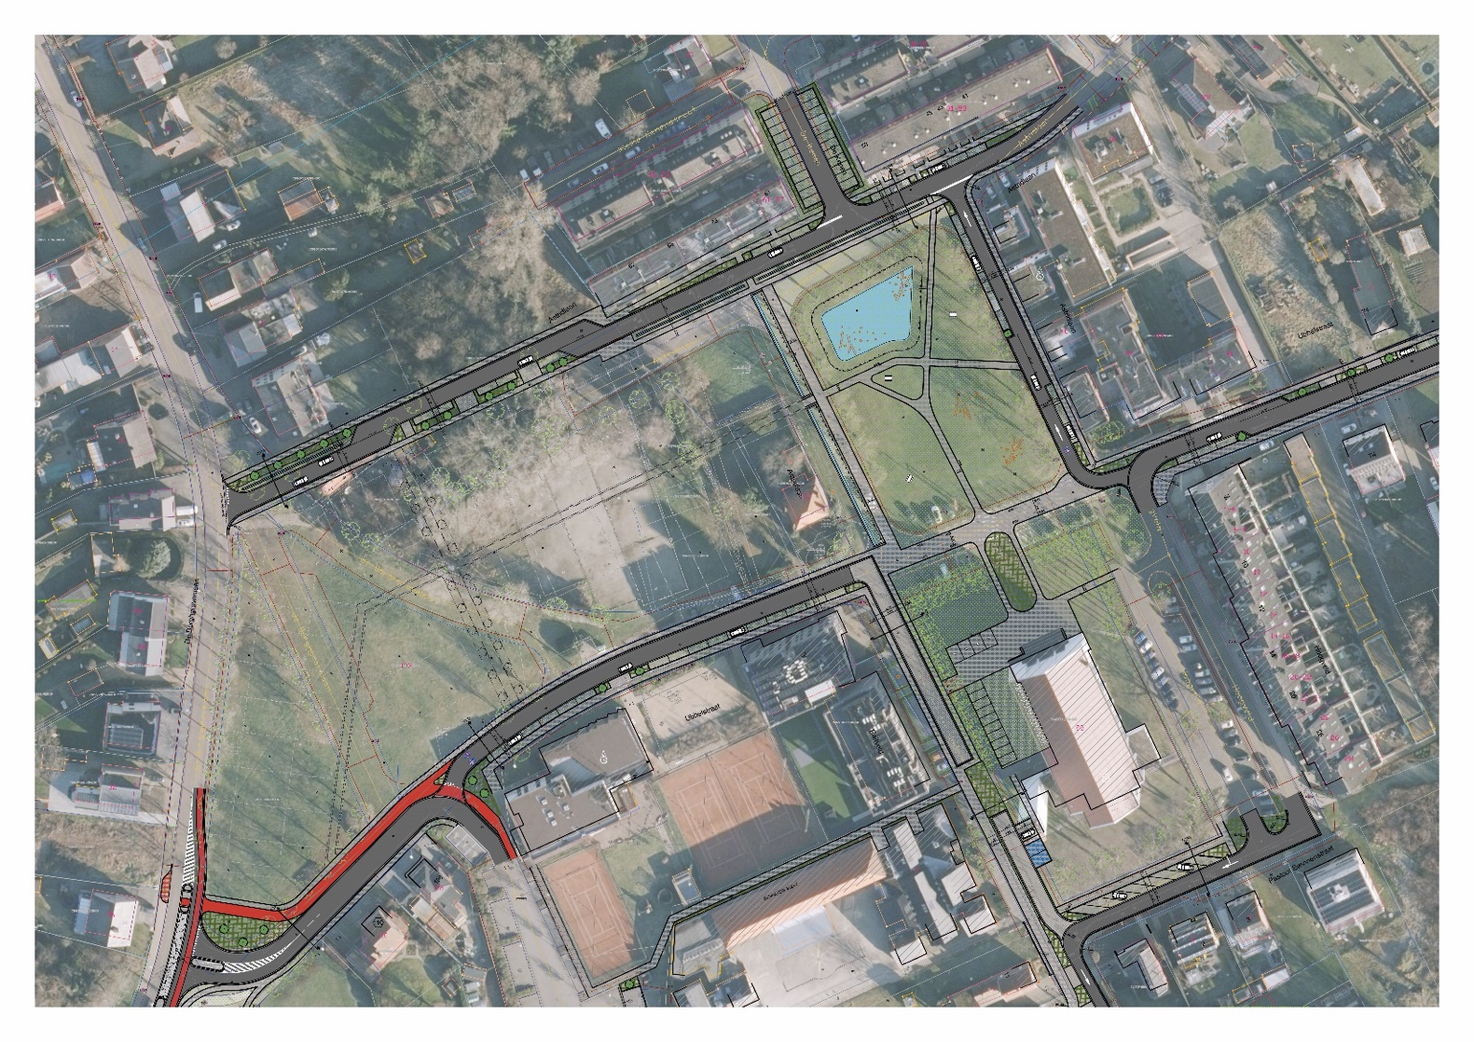
Figuur boven: luchtfoto Boekt met toekomstige dorpskernvernieuwing
Figuur onder: BPA Boekt (2004)
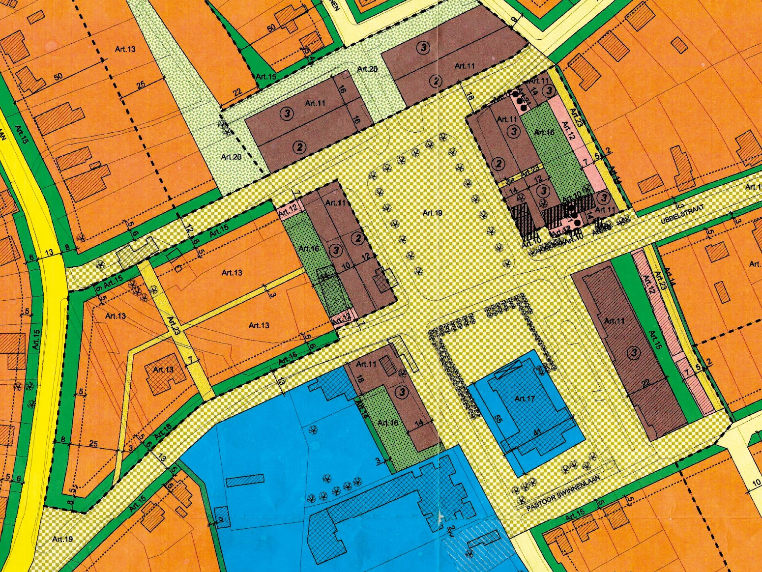
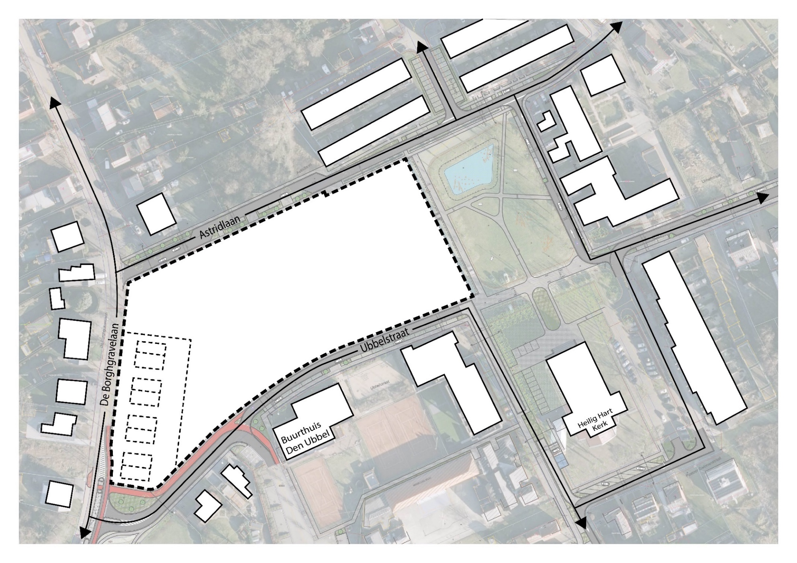
Tijdens de info avond/namiddag focussen we ons op 3 thema’s: sociaal-cultureel (mens), fysisch-ecologisch (milieu) en economisch, waarop we antwoorden zoeken bij de inwoners van Boekt naar de noden, belangen en ideeën. We geven alvast enkele voorbeeldvragen om u op weg te helpen:

Sociaal-cultureel (mens):
- Wat vind je (minder) leuk aan het leven in Boekt Centrum?
- Wat zou je graag zien veranderen/behouden in Boekt Centrum?
- Welke soort activiteiten zou je graag georganiseerd zien worden om de woon/leefkwaliteit van de buurt te verbeteren?
- Waar en hoe ontspan je? Hoe gebruik/beleef/zie je de toekomst van Boekt Centrum? (Ga je wandelen in het centrum? Maak je gebruik van de publieke ruimte in Boekt Centrum?)
Economisch:
- Wat vind je van het aanbod (winkels, horeca, diensten,…) in Boekt Centrum? Waar heeft de buurt nood aan? Denk aan een sociale werkplaats, brasserie, hersteldienst, uitleendienst, marktje, …
- Wat moet er volgens jou gebeuren om de werkgelegenheid in Boekt te verbeteren?
Fysisch-ecologisch (milieu):
- Wat vind je van het woonaanbod in Boekt Centrum?
- Hoe vind je de inrichting van Boekt Centrum? Wat zou je graag veranderen/behouden?
- Wat zou jij willen doen om het fysieke en ecologisch karakter van Boekt Centrum te verbeteren? Welke groenvoorzieningen vind je momenteel belangrijk of mis je?
- Wat vind je van de toegankelijkheid voor fietsers en voetgangers in de buurt?
- Wat moet er volgens jou in de buurt gebeuren op gebied van energie? (elektriciteit, warmte, lucht, wind, licht, …)

In bovenstaande plattegrond kan je in het witte vlak een aanzet geven tot (her)inrichting van het dorpskern, aangeven hoe je daar zou bouwen of groene plaatsen zou wensen. Verder kan je hieronder je noden, belangen en ideeën voor centrum Boekt omschrijven.
……………………………………………………………………………………………………………………………………………………………………………………………….………………………………………………………………………………………………………………………………………………………………………………………………………….……………………………………………………………………………………………………………………………………………………………………………………………….……………………………………………………………………………………………………………………………………………………………………………………………….……………………………………………………………………………………………………………………………………………………………………………………………….……………………………………………………………………………………………………………………………………………………………………………………………….……………………………………………………………………………………………………………………………………………………………………………………………….……………………………………………………………………………………………………………………………………………………………………………………………….………………………………………………………………………………………………………………………………………………………………………………………………………………………………………………………………………………………………………………………………………………………………………………………………………………………………………………………………………………………………………………………………………………………………………………………………………………………………………………………………………………………………………………………………………………………………………………………………………………………………………………………………………………………………………………………
Na de verwerking van de bekomen gegevens gaat de werkgroep verder in overleg met het gemeentebestuur en met de eigenaars om voor de zone tegenover het Buurthuis tot een “op maat van Boekt geschreven” invulling te komen die mee vorm is gegeven met de bewoners. We bespreken dan welke acties nu al genomen kunnen worden.
Dit formulier kan afgegeven worden op de info avond/namiddag van 24 en 28 september of in het Buurthuis ‘Den Ubbel’ tijdens de tentoonstelling van 18 september tem 1 oktober in de voorziene brievenbus. Ten slotte kan het formulier ook via mail bezorgd worden aan de werkgroep Dorpskern 2.0 of Dorpsraad Boekt via het emailadres gelade.erik@gmail.com en dit ten laatste 15 oktober 2023.

